Федеральные новости
31.08.16

Объявлены направления тем, по которым выпускники смогут написать итоговое сочинение в 2016-2017 учебном году
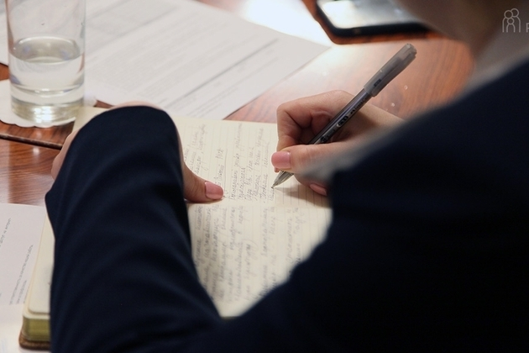
30 августа 2016 г. Министр образования Российской Федерации Ольга Васильева и президент Русского общественного фонда Александра Солженицына, председатель Совета по вопросам проведения итогового сочинения в выпускных классах Наталия Солженицына представили тематические направления для написания итогового сочинения в 2016-2017 учебном году:
- «Разум и чувство»;
- «Честь и бесчестие»;
- «Победа и поражение»;
- «Опыт и ошибки»;
- «Дружба и вражда».
Тематические направления подготовлены специалистами Федерального института педагогических измерений и одобрены Советом по вопросам проведения итогового сочинения в выпускных классах.
Справочно
Обучающиеся с ограниченными возможностями здоровья или дети-инвалиды и инвалиды вместо сочинения вправе писать итоговое изложение. Третий год подряд для выпускников написание итогового сочинения (изложения) является обязательным этапом завершения среднего образования и рассматривается как допуск к государственной итоговой аттестации. Результатом итогового сочинения или изложения является «зачет» или «незачет». К сдаче единого государственного экзамена (ЕГЭ) и государственного выпускного экзамена (ГВЭ) будут допускаться только выпускники, получившие «зачет».
Также по желанию итоговое сочинение (изложение) могут писать и выпускники прошлых лет, чтобы представить его результаты в вузы.
Далее выпускник по желанию может представить свое сочинение при подаче документов в вуз в качестве индивидуального достижения абитуриента. Важно отметить, что в этом году за все индивидуальные достижения абитуриенту могут начислить не более 10 баллов, которые суммируются с результатами ЕГЭ. При этом решение учитывать или нет индивидуальные достижения каждый вуз принимает сам, предварительно разместив информацию об этом в правилах приема, которые будут опубликованы до 1 октября 2016 года.

